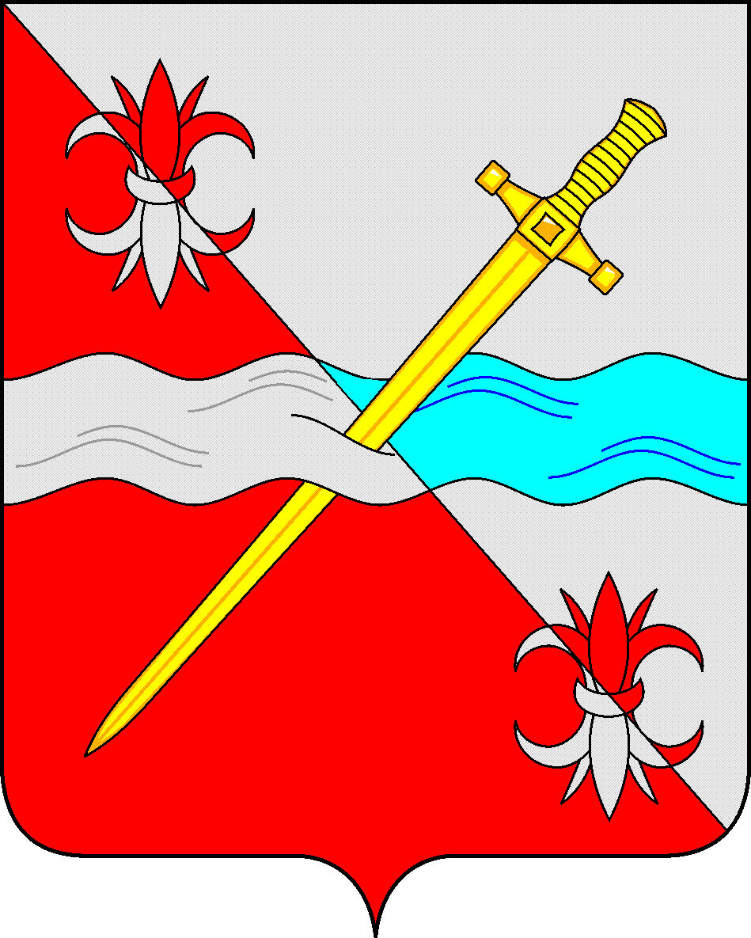

**СОВЕТ**

**депутатов Советского городского округа**

**Ставропольского края**

РЕШЕНИЕ

20 октября 2022 г. № 9

г. Зеленокумск

Об утверждении Порядка установления и оценки применения обязательных требований, устанавливаемых нормативными правовыми актами органов местного самоуправления Советского городского округа Ставропольского края

Руководствуясь федеральными законами от 06 октября 2003 г. № 131-ФЗ «Об общих принципах организации местного самоуправления в Российской Федерации», от 31 июля 2020 г. № 247-ФЗ «Об обязательных требованиях в Российской Федерации» Совет депутатов Советского городского округа Ставропольского края

РЕШИЛ:

1. Утвердить прилагаемый Порядок установления и оценки применения обязательных требований, устанавливаемых нормативными правовыми актами органов местного самоуправления Советского городского округа Ставропольского края.

2. Администрации Советского городского округа Ставропольского края обеспечить выполнение мероприятий, предусмотренных Порядком установления и оценки применения обязательных требований, устанавливаемых нормативными правовыми актами органов местного самоуправления Советского городского округа Ставропольского края.

3. Обнародовать настоящее решение в форме размещения в сетевом издании – сайте муниципальных правовых актов Советского городского округа Ставропольского края и в муниципальных библиотеках.

4. Настоящее решение вступает в силу с даты официального обнародования в форме размещения в сетевом издании – сайте муниципальных правовых актов Советского городского округа Ставропольского края.

Временно исполняющий полномочия

Главы Советского городского округа

Ставропольского края, заместитель

Главы администрации – начальник

Управления сельского хозяйства и охраны

окружающей среды администрации

Советского городского округа

Ставропольского края А.И.Коберняков

Председатель Совета депутатов

Советского городского округа

Ставропольского края Н.Н. Деревянко

Утвержден

решением Совета депутатов

Советского городского округа

Ставропольского края

от 20 октября 2022 г. № 9

Порядок

установления и оценки применения обязательных требований, устанавливаемых нормативными правовыми актами органов местного самоуправления Советского городского округа Ставропольского края

1. Общие положения

1.1. Настоящий Порядок установления и оценки применения обязательных требований, устанавливаемых нормативными правовыми актами органов местного самоуправления Советского городского округа Ставропольского края (далее - Порядок), разработан в соответствии с [частью 6.1 статьи 7](consultantplus://offline/ref=49A61B05DCF29D4870CE573AB4B8D14DA821E29FCC8295D84A965932B3F28FC686A4F0C532CB18A18D3F42DF5787CAA76E4F2A656DOFjCG) Федерального закона от 06 октября 2003 г. № 131-ФЗ «Об общих принципах организации местного самоуправления в Российской Федерации», [частью 5 статьи 2](consultantplus://offline/ref=49A61B05DCF29D4870CE573AB4B8D14DA820E39FC78995D84A965932B3F28FC686A4F0CD3BC813F7D870438312D1D9A6684F286071FCA8A7O3jDG) Федерального закона от 31 июля 2020 г № 247-ФЗ «Об обязательных требованиях в Российской Федерации» (далее - Федеральный закон № 247-ФЗ), определяет правовые и организационные основы установления и оценки применения обязательных требований, содержащихся в нормативных правовых актах органов местного самоуправления Советского городского округа Ставропольского края, которые связаны с осуществлением предпринимательской и иной экономической деятельности и оценка соблюдения которых осуществляется в рамках муниципального контроля и привлечения к административной ответственности, осуществляемых в соответствии с законодательством Российской Федерации (далее - обязательные требования).

2. Порядок установления обязательных требований

2.1. Обязательные требования устанавливаются нормативными правовыми актами органов местного самоуправления Советского городского округа Ставропольского края (далее – правовые акты округа).

Разработка обязательных требований осуществляется структурными подразделениями администрации Советского городского округа Ставропольского края, участвующими в осуществлении муниципального контроля (далее - Уполномоченные органы).

2.2. Положения правовых актов округа, устанавливающих обязательные требования, должны вступать в силу либо с 1 марта, либо с 1 сентября соответствующего года, но не ранее чем по истечении 90 дней после дня официального опубликования соответствующего правового акта округа, за исключением правовых актов округа, подлежащих принятию в целях предупреждения террористических актов и ликвидации их последствий, предупреждения угрозы обороне страны и безопасности государства, при угрозе возникновения и (или) возникновении отдельных чрезвычайных ситуаций, введении режима повышенной готовности или чрезвычайной ситуации на территории Советского городского округа Ставропольского края, а также правовых актов округа, направленных на недопущение возникновения последствий обстоятельств, произошедших вследствие непреодолимой силы, то есть чрезвычайных и непредотвратимых при данных условиях обстоятельств, в частности эпидемий, эпизоотий, техногенных аварий и катастроф.

2.3. Положения правовых актов округа, которыми вносятся изменения в ранее принятые нормативные правовые акты округа, могут вступать в силу в иные, чем указано в пункте 2.2 настоящего раздела Порядка, сроки, если в заключении об оценке регулирующего воздействия установлено, что указанные изменения вносятся в целях снижения затрат физических и юридических лиц в сфере предпринимательской и иной экономической деятельности на исполнение ранее установленных обязательных требований или не предусматривают установление новых условий, ограничений, запретов, обязанностей.

2.4. Правовым актом округа, содержащим обязательные требования, должен предусматриваться срок его действия, который не может превышать шести лет со дня его вступления в силу, за исключением случаев, установленных федеральным законодательством.

По результатам оценки применения обязательных требований в порядке, установленном разделом 3 настоящего Порядка, может быть принято решение о продлении установленного правовым актом округа, содержащим обязательные требования, срока его действия не более чем на шесть лет.

2.5. В случае действия противоречащих друг другу обязательных требований в отношении одного и того же объекта и предмета регулирования, лицо считается добросовестно соблюдающим обязательные требования и не подлежит привлечению к ответственности, если оно обеспечило соблюдение одного из таких обязательных требований.

2.6. При установлении обязательных требований должны быть соблюдены принципы, установленные [статьей 4](consultantplus://offline/ref=49A61B05DCF29D4870CE573AB4B8D14DA820E39FC78995D84A965932B3F28FC686A4F0CD3BC813F1DE70438312D1D9A6684F286071FCA8A7O3jDG) Федерального закона № 247-ФЗ, и определены:

1) содержание обязательных требований (условия, ограничения, запреты, обязанности);

2) лица, обязанные соблюдать обязательные требования;

3) в зависимости от объекта установления обязательных требований:

а) осуществляемая деятельность, совершаемые действия, в отношении которых устанавливаются обязательные требования;

б) лица и используемые объекты, к которым предъявляются обязательные требования при осуществлении деятельности, совершении действий;

в) результаты осуществления деятельности, совершения действий, в отношении которых устанавливаются обязательные требования;

4) формы оценки соблюдения обязательных требований (муниципальный контроль, привлечение к административной ответственности);

5) Уполномоченные органы, осуществляющие оценку соблюдения обязательных требований.

2.7. Проекты правовых актов округа, устанавливающих обязательные требования, подлежат оценке регулирующего воздействия в порядке, установленном [постановлением](consultantplus://offline/ref=49A61B05DCF29D4870CE4937A2D48E47AB2AB99ACD81998710C35F65ECA28993C6E4F6986A8C46F8DD7809D2539AD6A769O5j3G) администрации Советского городского округа Ставропольского края от 22 мая 2018 г. № 596 «Об оценке регулирующего воздействия проектов нормативных правовых актов органов местного самоуправления Советского городского округа Ставропольского края, затрагивающих вопросы осуществления предпринимательской и иной экономической деятельности, и экспертизе нормативных правовых актов органов местного самоуправления Советского городского округа Ставропольского края, затрагивающих вопросы осуществления предпринимательской и инвестиционной деятельности».

2.8. Уполномоченные органы в отношении изданных правовых актов округа дают разъяснения обязательных требований исключительно в целях пояснения их содержания. Разъяснения не могут устанавливать новые обязательные требования, а также изменять смысл обязательных требований и выходить за пределы разъясняемых обязательных требований.

2.9. Уполномоченные органы обеспечивают информирование субъектов регулирования о процедуре соблюдения обязательных требований, их правах и обязанностях, полномочиях Уполномоченных органов, их должностных лиц, иных вопросах соблюдения обязательных требований путем размещения соответствующей информации на официальном Интернет-портале Советского городского округа Ставропольского края в информационно-телекоммуникационной сети Интернет (далее - официальный сайт).

3. Порядок оценки применения обязательных требований

3.1. Целями оценки применения обязательных требований является комплексная оценка системы обязательных требований, содержащихся в правовых актах округа, в соответствующей сфере общественных отношений, оценка достижения целей введения обязательных требований, оценка эффективности введения обязательных требований, выявление избыточных обязательных требований.

Оценка применения обязательных требований осуществляется Уполномоченным органом.

3.2. Процедура оценки применения обязательных требований включает следующие этапы:1) формирование проекта перечня правовых актов округа, содержащих обязательные требования, применение которых подлежит оценке (далее - перечень), осуществляемое по каждой сфере общественных отношений, в которой Уполномоченным органом реализуются его полномочия, его публичное обсуждение на официальном сайте, доработка перечня с учетом результатов публичного обсуждения, его утверждение администрацией Советского городского округа Ставропольского края и опубликование на официальном сайте;

2) формирование проекта доклада о достижении целей введения обязательных требований (далее - доклад), его публичное обсуждение на официальном сайте, доработка проекта доклада с учетом результатов его публичного обсуждения, подписание проекта доклада руководителем Уполномоченного органа и его опубликование на официальном сайте;

3) рассмотрение проекта доклада отделом экономического развития администрации Советского городского округа Ставропольского края и правовым отделом администрации Советского городского округа Ставропольского края с последующим информированием Уполномоченного органа о результатах рассмотрения проекта доклада;

4) по итогам рассмотрения подготовленного отделом экономического развития администрации Советского городского округа Ставропольского края по результатам рассмотрения проекта доклада заключения о достижении целей введения обязательных требований, а также правовой экспертизы правового отдела администрации Советского городского округа Ставропольского края принятие администрацией Советского городского округа Ставропольского края по каждому нормативному правовому акту округа, представленному в проекте доклада, одного из решений, предусмотренных [пунктом 3.20](consultantplus://offline/ref=5F8E2A3EACB0491AC96AF87F7B38C4CFE0B04EC072138DF18504818A4A51B5D760763B8F0FB1BCE189B0C773096E36AA9A3C55C0AE5F3BC3V4s4I) настоящего раздела Порядка, подписание Уполномоченным органом и опубликование на официальном сайте подписанного Уполномоченным органом доклада, доработанного по результатам реализации соответствующих решений.

3.3. Перечень готовится Уполномоченным органом и содержит правовые акты округа, действующие в соответствующей сфере общественных отношений.

3.4. Правовые акты округа, которые устанавливают обязательные требования и срок действия которых составляет от 4 до 6 лет, включаются в проект перечня для проведения оценки применения обязательных требований на очередной год, предшествующий году подготовки Уполномоченным органом проекта доклада, но не ранее чем за 3 года до окончания срока их действия.

Правовые акты округа, которые устанавливают обязательные требования и срок действия которых составляет от 3 до 4 лет, включаются в проект перечня для проведения оценки применения обязательных требований на очередной год, предшествующий году подготовки Уполномоченным органом проекта доклада, но не ранее чем за 2 года до окончания срока их действия.

Правовые акты округа, которые устанавливают обязательные требования и срок действия которых менее 3 лет, включаются в проект перечня для проведения оценки применения обязательных требований на очередной год, предшествующий году подготовки Уполномоченным органом проекта доклада, но не ранее чем за 1 год до окончания срока их действия.

3.5. В целях публичного обсуждения проекта перечня Уполномоченный орган не позднее 1 сентября года, предшествующего году подготовки доклада, размещает на официальном сайте проект перечня с одновременным извещением субъектов регулирования, органов и организаций, целью деятельности которых являются защита и представление интересов субъектов предпринимательской и иной экономической деятельности, в том числе субъектов малого и среднего предпринимательства.

3.6. Срок публичного обсуждения проекта перечня не может составлять менее 20 рабочих дней со дня его размещения на официальном сайте.

3.7. Уполномоченным органом в целях публичного обсуждения проекта перечня при необходимости проводятся совещания и иные мероприятия с участием субъектов регулирования.

3.8. Уполномоченный орган в срок не более 20 рабочих дней со дня окончания публичного обсуждения рассматривает все предложения, поступившие через официальный сайт, в рамках проведения публичного обсуждения проекта перечня, составляет свод предложений с указанием сведений об их учете и (или) о причинах отклонения, дорабатывает (при необходимости) проект перечня с учетом поступивших предложений и размещает свод предложений на официальном сайте.

3.9. Доработанный проект перечня, утвержденный администрацией Советского городского округа Ставропольского края, подлежит опубликованию на официальном сайте не позднее 1 декабря года, предшествующего году подготовки Уполномоченным органом доклада.

3.10. Уполномоченный орган проводит оценку достижения целей введения обязательных требований, содержащихся в правовых актах округа, представленных в утвержденном перечне, а также целей, указанных в пункте 3.1 настоящего Порядка, и готовит проект доклада, включающий комплексную оценку системы обязательных требований, содержащихся в правовых актах округа, представленных в утвержденном перечне, по соответствующей сфере общественных отношений.

Доклад готовится по каждой сфере общественных отношений, соответствующей утвержденному перечню, в которой Уполномоченным органом реализуются его полномочия.

3.11. Источниками информации для подготовки доклада являются:

1) результаты мониторинга в установленной сфере деятельности, проводимого Уполномоченным органом;

2) результаты анализа осуществления контрольной деятельности;

3) результаты анализа судебной практики по вопросам применения обязательных требований;

4) обращения, предложения и замечания субъектов регулирования, поступившие в том числе в рамках публичного обсуждения перечня;

5) предложения органов местного самоуправления Советского городского округа Ставропольского края, структурных подразделений администрации Советского городского округа Ставропольского края, в том числе полученные при разработке проекта правового акта округа, содержащего обязательные требования, на этапе правовой экспертизы, антикоррупционной экспертизы, оценки регулирующего воздействия;

6) иные сведения, которые, по мнению Уполномоченного органа, позволяют оценить результаты применения обязательных требований.

3.12. В доклад включается следующая информация:

1) общая характеристика системы оцениваемых обязательных требований в соответствующей сфере регулирования;

2) результаты оценки достижения целей введения обязательных требований для каждого содержащегося в докладе правового акта округа;

3) выводы и предложения по итогам оценки достижения целей введения обязательных требований применительно к каждому рассматриваемому в рамках доклада правовому акту округа.

3.13. Общая характеристика системы оцениваемых обязательных требований в соответствующей сфере регулирования должна включать следующие сведения:

1) перечень правовых актов округа и содержащихся в них обязательных требований, включая сведения о внесенных в правовые акты округа изменениях (при наличии);

2) период действия правовых актов округа и их отдельных положений (при наличии);

3) общая характеристика общественных отношений, включая сферу осуществления предпринимательской или иной экономической деятельности и конкретные общественные отношения (группы общественных отношений), на регулирование которых направлена система обязательных требований;

4) нормативно обоснованный перечень охраняемых законом ценностей, защищаемых в рамках соответствующей сферы общественных отношений;

5) цели введения обязательных требований (группы обязательных требований) для каждого содержащегося в докладе правового акта округа (снижение (устранение) рисков причинения вреда охраняемым законом ценностям с указанием конкретных рисков).

3.14. Результаты оценки достижения целей введения обязательных требований должны содержать следующую информацию о системе обязательных требований в соответствующей сфере общественных отношений, в том числе для каждого содержащегося в докладе правового акта округа:

1) соблюдение принципов установления и оценки применения обязательных требований, установленных [статьей 4](consultantplus://offline/ref=49A61B05DCF29D4870CE573AB4B8D14DA820E39FC78995D84A965932B3F28FC686A4F0CD3BC813F1DE70438312D1D9A6684F286071FCA8A7O3jDG) Федерального закона № 247-ФЗ;

2) информация о динамике ведения предпринимательской или иной экономической деятельности в соответствующей сфере общественных отношений в период действия обязательных требований, применение которых является предметом оценки;

3) сведения об уровне соблюдения обязательных требований в регулируемой сфере, в том числе данные о привлечении к ответственности за нарушение обязательных требований, о типовых и массовых нарушениях обязательных требований (в разрезе нарушенных обязательных требований);

4) количество и анализ содержания обращений субъектов регулирования, рассмотренных Уполномоченными органами, связанных с применением обязательных требований;

5) количество и анализ содержания вступивших в законную силу судебных актов по спорам, связанным с применением обязательных требований, по делам об оспаривании правовых актов округа, содержащих обязательные требования;

6) иные сведения, которые позволяют оценить результаты применения обязательных требований и достижение целей их установления.

3.15. Выводы и предложения по итогам оценки достижения целей введения обязательных требований должны содержать применительно к каждому рассматриваемому в рамках доклада правовому акту округа один из следующих выводов:

1) о целесообразности дальнейшего применения обязательного требования (группы обязательных требований) без внесения изменений в правовой акт округа;

2) о нецелесообразности дальнейшего применения обязательного требования (группы обязательных требований) и необходимости внесения изменений в соответствующий правовой акт округа (с описанием предложений);

3) о нецелесообразности дальнейшего применения обязательного требования (группы обязательных требований) и отмене (признании утратившим силу) правового акта округа, его отдельных положений.

3.16. Вывод о нецелесообразности дальнейшего применения обязательного требования (группы обязательных требований) и необходимости внесения изменений в соответствующий правовой акт округа формулируется при выявлении одного или нескольких из следующих случаев:

1) несоответствие системы обязательных требований или отдельных обязательных требований принципам Федерального [закона](consultantplus://offline/ref=49A61B05DCF29D4870CE573AB4B8D14DA820E39FC78995D84A965932B3F28FC694A4A8C13ACB0DF5D96515D254O8j6G) № 247-ФЗ, вышестоящим нормативным правовым актам;

2) недостижение обязательными требованиями целей их введения;

3) невозможность исполнения обязательных требований, устанавливаемая в том числе при выявлении избыточности требований, несоразмерности расходов субъектов регулирования на их исполнение и администрирование с положительным эффектом (в том числе с положительным влиянием на снижение рисков, в целях устранения (снижения) которых установлены соответствующие обязательные требования);

4) наличие в различных правовых актах округа или в одном правовом акте округа противоречащих друг другу обязательных требований;

5) наличие в правовых актах округа неопределенных понятий, некорректных и (или) неоднозначных формулировок, не позволяющих единообразно применять и (или) исполнять обязательные требования;

6) наличие неактуальных обязательных требований, не соответствующих современному уровню развития науки и техники и (или) негативно влияющих на развитие предпринимательской деятельности и технологий;

7) наличие устойчивых противоречий в практике применения обязательных требований.

3.17. Вывод о нецелесообразности дальнейшего применения обязательного требования (группы обязательных требований) и необходимости отмены (признании утратившим силу) правового акта округа, содержащего обязательные требования, его отдельных положений может быть сформулирован при выявлении нескольких случаев, предусмотренных пунктом 3.16 настоящего Порядка, а также при выявлении хотя бы одного из следующих случаев:

1) наличие дублирующих и (или) аналогичных по содержанию обязательных требований (групп обязательных требований) в нескольких или одном правовом акте округа;

2) отсутствие у органа местного самоуправления Советского городского округа Ставропольского края предусмотренных в соответствии с действующим законодательством полномочий по установлению обязательных требований, являющихся предметом оценки применения обязательных требований.

3.18. В целях публичного обсуждения проекта доклада Уполномоченный орган не позднее 1 марта года, следующего за годом подготовки Уполномоченным органом перечня, размещает проект доклада на официальном сайте с одновременным извещением субъектов регулирования, органов и организаций, целями деятельности которых являются защита и представление интересов субъектов предпринимательской и иной экономической деятельности, в том числе субъектов малого и среднего предпринимательства.

Срок публичного обсуждения проекта доклада составляет не менее 20 рабочих дней со дня его размещения на официальном сайте.

3.19. Уполномоченный орган в срок не позднее 20 рабочих дней со дня окончания публичного обсуждения рассматривает предложения (в том числе относящиеся к представленным в проекте доклада правовым актам округа), поступившие через официальный сайт в связи с проведением публичного обсуждения проекта доклада, составляет свод предложений с указанием сведений об их учете и (или) о причинах отклонения и размещает свод предложений на официальном сайте. Свод предложений подписывается руководителем Уполномоченного органа и приобщается к проекту доклада.

Уполномоченный орган дорабатывает (при необходимости) проект доклада по замечаниям и предложениям, поступившим в ходе публичного обсуждения проекта доклада.

3.20. На основании содержащихся в проекте доклада выводов и предложений по итогам оценки достижения целей введения обязательных требований в отношении каждого представленного в проекте доклада правового акта округа в срок не позднее 15 рабочих дней со дня размещения Уполномоченным органом свода предложений на официальном сайте администрацией Советского городского округа Ставропольского края принимается одно из следующих решений:

1) о возможности продления срока действия правового акта округа, его отдельных положений (в отношении правовых актов округа, имеющих срок действия), в том числе о возможности внесения изменений в правовой акт округа или об отсутствии необходимости внесения изменений в правовой акт округа (в отношении правовых актов округа, срок действия которых не установлен), либо о необходимости отмены (признания утратившим силу) правового акта округа, его отдельных положений;

2) о необходимости проведения оценки фактического воздействия правового акта округа.

Оценка фактического воздействия правового акта округа проводится в соответствии с [порядком, утверждаемым](consultantplus://offline/ref=49A61B05DCF29D4870CE4937A2D48E47AB2AB99ACE88988C14C25F65ECA28993C6E4F6986A8C46F8DD7809D2539AD6A769O5j3G) администрацией Советского городского округа Ставропольского края.

Сведения о принятом решении включаются в доклад с одновременным опубликованием доклада на официальном сайте.

3.21. По результатам реализации принятых в соответствии с пунктом 3.20 настоящего Порядка решений Уполномоченный орган в срок не позднее 5 рабочих дней со дня их реализации размещает на официальном сайте подписанный руководителем Уполномоченного органа доработанный доклад, в том числе содержащий сведения об исполнении принятых решений.